TOREK, 5. 1. 2021
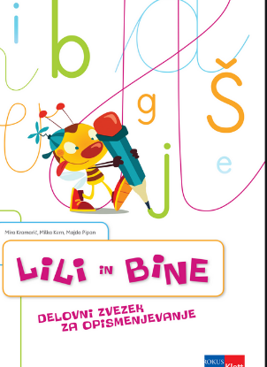
SLOVENŠČINA

BESEDE SESTAVLJAJO GLASOVI

DANES BOŠ PRVIČ UPORABIL BEL DELOVNI ZVEZEK ZA OPISMENJEVANJE. HITRO GA POIŠČI IN GA MALO PRELISTAJ. KAJ PRAVIŠ, ČEMU JE NAMENJEN? TAKO JE, Z NJEGOVO POMOČJO BOMO SPOZNAVALI ČRKE! KONČNO ANE?

NO, DANES ŠE NE BOŠ SPOZNAL NOBENE ČRKE, BOŠ PA MALO PONOVIL IN UTRDIL GLASOVE V BESEDI. PA DA SE SPOMNIMO KAKO TO GRE:

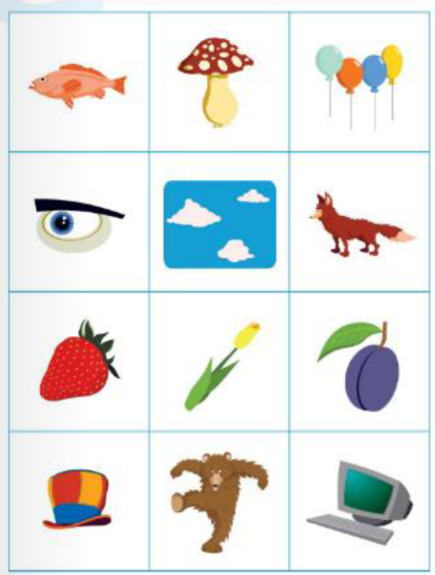
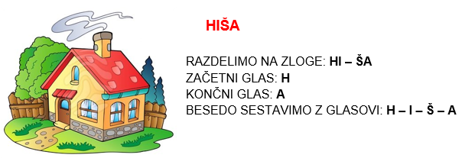

SEDAJ PA ODPRI BEL DELOVNI ZVEZEK ZA OPISMENJEVANJE NA STRANI 5. DOBRO SI OGLEJ VSE SLIČICE. NATO PA VSAKO SLIČICO:
- POIMENUJ,
- JI DOLOČI ZAČETNI TER KONČNI GLAS,
- JO RAZDELI NA GLASOVE (GLASKUJ)!

MATEMATIKA
ŠTEVILO 0

PRED POČITNICAMI SI SPOZNAL ŠTEVILA OD 1 DO 5. A MOGOČE VEŠ, KATERO ŠTEVILO JE PA NA VRSTI PRED 1? HMMM…. TOČNO, TO JE ŠTEVILO 0! PA SI OGLEJ SPODNJI PRIMER:
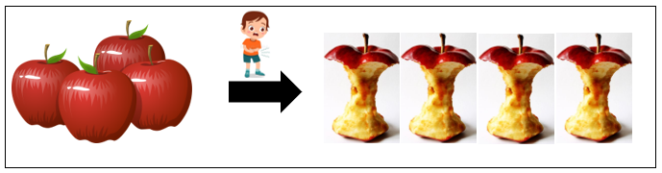
IMEL SI ŠTIRI JABOLKA. KER SI BIL ZELO LAČEN, SI POJEDEL VSA ŠTIRI JABOLKA. KOLIKO JABOLK TI JE ŠE OSTALO? NIČ, SEVEDA! SAJ SI POJEDEL VSA JABOLKA. TO LAHKO PRIKAŽEMO TUDI S KROGCI IN ZAPIŠEMO RAČUN:

SEDAJ PA KLIKNI NA SPODNJO POVEZAVO IN SI OGLEJ, KAKO ŠTEVILO 0 TUDI PRAVILNO ZAPIŠEMO: https://www.youtube.com/watch?v=tAxPC-Teg98

POIŠČI ZVEZEK ZA MATEMATIKO (TIGERČEK) IN GA ODPRI NA NASLEDNJI PRAZNI STRANI. STARŠE PROSI, DA TI NAPIŠEJO VELIKO ŠTEVILKO 0, TI PA JO OBLEČI V MAVRIČNE BARVE TAKO, DA JO 7 KRAT PREVLEČEŠ Z RAZLIČNIMI BARVICAMI. NATO NAJ TI STARŠI NAPIŠEJO ŠE NA ZAČETEK VRSTICE ŠTEVILKE 0 TAKO KOT PRIKAZUJE PRIMER:

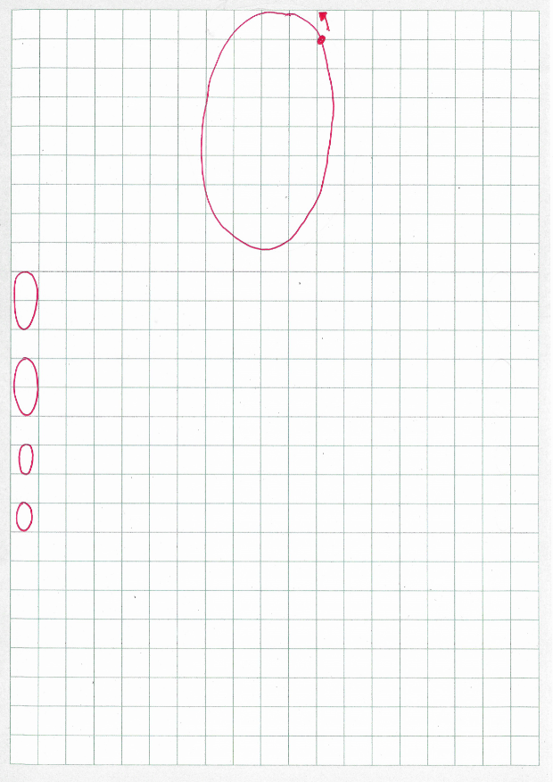

KO OPRAVIŠ NALOGO V ZVEZKU, PA ŠE ODPRI MODER DELOVNI ZVEZEK NA STRANEH 79 IN 80. STRAN 79 SI DOBRO OGLEJ IN PREBERI KAR VIDIŠ – ALI SI MOGOČE OPAZIL, KAJ SE ZGODI Z RAČUNI KO SEŠTEVAMO ALI ODŠTEVAMO ŠTEVILO 0? SEVEDA, ŠTEVILO OSTANE ENAKO IN SE NE SPREMENI. STRAN 80 PA DOPOLNI IN DOPIŠI KAR MANJKA.

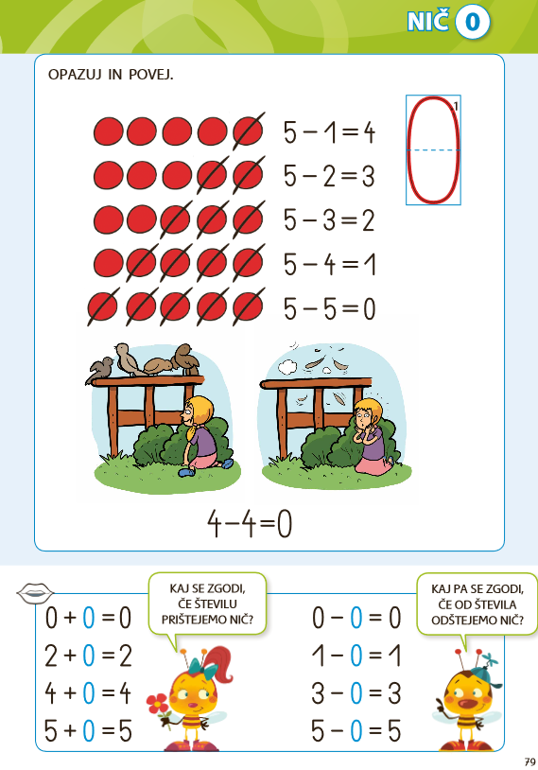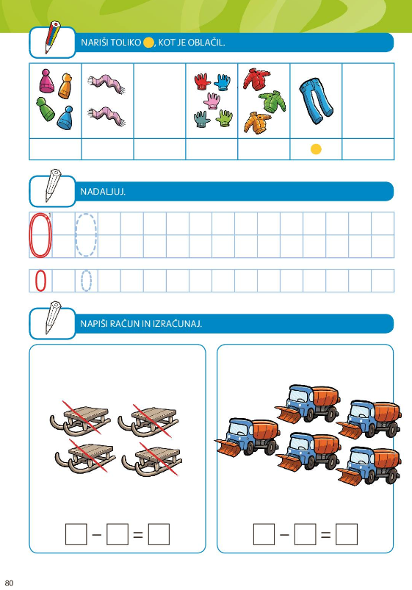

DANAŠNJO URO MATEMATIKE MI FOTOGRAFIRAJ IN POŠLJI NA MOJ MAIL (MARUŠA).

SPOZNAVANJE OKOLJA

ZOOM KLIC
https://arnes-si.zoom.us/j/6604024428
PONOVITEV:
DELI DNEVA, DNEVI V TEDNU
VČERAJ, DANES, JUTRI

